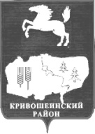

ДУМА КРИВОШЕИНСКОГО РАЙОНА

РЕШЕНИЕ

30 июня 2022 г. с. Кривошеино № 130

Томской области
Об отчёте Главы Кривошеинского района о результатах деятельности
в 2021 году

В соответствии с Федеральным законом от 06.10.2003 N 131-ФЗ «Об общих принципах организации местного самоуправления в Российской Федерации», Уставом Кривошеинского района

Дума Кривошеинского района РЕШИЛА:

1. Принять отчет Главы администрации Кривошеинского района Коломина Андрея Николаевича о результатах деятельности местной администрации и иных подведомственных главе муниципального образования органов местного самоуправления.

Председатель
Думы Кривошеинского района В.В.Нестеров

Глава Кривошеинского района А.Н.Коломин

